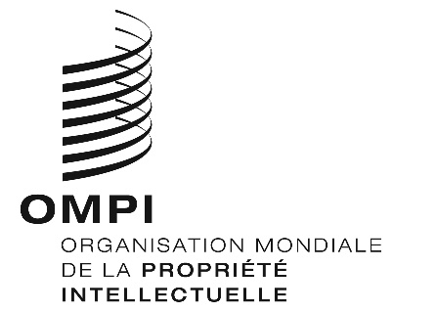
AVIS N° 63/2019

Arrangement et Protocole de Madrid concernant l'enregistrement international des marques

Jours chômés en 2020

Conformément à la règle 32.2)v) du Règlement d’exécution commun à l’Arrangement de Madrid concernant l’enregistrement international des marques et au Protocole relatif à cet Arrangement, les utilisateurs sont informés que les jours où il est prévu que le Bureau international de l’Organisation Mondiale de la Propriété Intellectuelle (OMPI) ne sera pas ouvert au public pendant l’année 2020 seront, outre les samedis et dimanches, les suivants :
NOUVEL AN | le mercredi 1er janvier 2020
PÂQUES | le vendredi 10 avril 2020  le lundi 13 avril 2020
PENTECÔTE | le lundi 1er juin 2020
NOËL | le vendredi 25 décembre 2020
SAINT-SYLVESTRE | le jeudi 31 décembre 2020

En outre, nous rappelons aux utilisateurs que le Bureau international ne sera pas ouvert au public les mercredi 25 décembre 2019 et mardi 31 décembre 2019.

Le 20 novembre 2019

